北疆伊犁深度+赛里木湖+特克斯八卦城+喀拉峻+那拉提+巴音布鲁克+
独库公路+独山子大峡谷+新疆古生态园北疆深度环线定制8日游
一秒速懂行程：
日期 | 行程安排 |  | 景点 |  | 含餐 | 住宿城市
Day1 | 各地-接机-乌鲁木齐 |  | 接机 |  | - | 乌鲁木齐
Day2 | 乌鲁木齐-赛里木湖-薰衣草园 |  | 赛里木湖-薰衣草园 |  | 早 | 伊 宁
Day3 | 伊宁—特克斯—喀拉峻 |  | 阔克苏峡谷 |  | 早 | 特克斯
Day4 | 特克斯-昭苏夏塔-新源 |  | 夏塔古道 |  | 早 | 新 源
Day5 | 新源-那拉提-巴音布鲁克 |  | 那拉提-巴音布鲁克 |  | 早 | 巴音镇
Day6 | 巴音镇-独库公路-奎屯 |  | 独库公路-百里画廊 |  | 早 | 奎 屯
Day7 | 奎屯-独山子大峡谷-乌市 |  | 独山子大峡谷-古生态园 |  | 早 | 乌鲁木齐
Day8 | 乌鲁木齐-送机-各地 |  | 送机 |  | 早 | -
产 品 摘 要
行程天数 | 8天7晚 | 成团地点 | 目的地成团 | 往返交通 |  | 飞机
产品品质 | 纯玩无自费 | 参团人数 | 4-6 人一车 | 车型安排 |  | 7座航空座椅
礼 遇 服 务
贵宾礼遇 | 乌鲁木齐机场免费提供接送机服务；
贴心管家 | 24小时，全天贴心为您服务，让您旅途无忧；
传承司机 | 5年以上丰富驾驶应验专职司机人员伴您安心出行；
专属物资 | 专属两用抱枕/男士民族小花帽/女士艾德莱斯丝巾/随车畅饮矿泉水；
产 品 亮 点
专属车辆 | 独家安排7座MVP陆地头等舱座驾，一路随行想停就停，说走就走，不受约束；
美景体验 | 伊犁草原+南疆民俗风情深度游，穿越中国最美公路之一的天山“独库公路”
下榻酒店 | 全程精选4晚四钻酒店+2晚当地高标酒店+1晚特克斯特色民宿
品质尊享 | 纯玩零自费，来一场说走就走的纯粹旅行社；

行程安排
D1 | 家乡-乌鲁木齐
今天将开始美丽的新疆之旅，至少提前2小时抵达相应机场办理登机手续，抵达后乘车前往酒店办理入住手续。 14:00酒店可办理入住；
游玩微攻略：
- 【新疆维吾尔自治区博物馆 周一闭馆】，位于乌鲁木齐市西北路581号，是自治区的省级综合性地志博物馆，也是全疆的文物和标本收藏保护、科学研究和宣传教育机构。（开放时间：10:30—18:00，16:30停止入馆，周一闭馆，需登记证件）公交车线路 ：303路，305路，311路，518路，51路，52路，52路区间，532路，536路，68路，7路，906路，910路，912路，928路，BRT4路到博物馆下车即可；
【红山公园】，位于乌鲁木齐市中心，是一座集旅游观光、古典特色、人文内涵、体育健身为一体的综合性自然山体公园，是国家4A级旅游景区，也是乌鲁木齐市新十景之一。公交车线路：29路、35路、58路、61路、62路、63路、73路、908路、919路、927路红山路下车即可；
今日住宿 | 桔子水晶酒店/玄圃酒店/维也纳/熙居酒店/桔子酒店/喆啡酒店/美居酒店/尚德国际/OBOR等同级
今日用餐 | 早餐：自理 | 午餐：自理 | 晚餐：自理
D2 | 乌鲁木齐-赛里木湖-伊宁（约680公里，约8/9小时）
【行程节奏仅为参考，具体安排根据道路交通及景区客流情况适时调整】
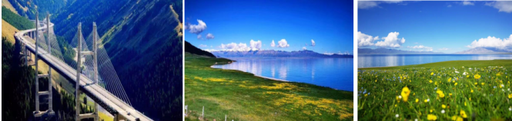
早餐后乘车前往美丽的高原明珠—【赛里木湖、含环湖区】。赛里木湖像一颗璀璨的蓝宝石高悬于西天山之间，湖中群山环绕，天水相映；隆冬季节赛里木湖瑞雪飞舞，银装素裹，雪涌水凝，构成一派北国林海雪原的壮阔景色；赛里木湖像一颗璀璨的蓝宝石高悬于西天山之间的断陷盆地中，湖中群山环绕，天水相映；春夏季节，湖畔广阔的草地上，牧草如茵、黄花遍地、牛羊如云、牧歌悠悠、毡房点点、构成一幅充满诗情画意的古丝路画卷，可以使人们充分领略回归自然的浪漫情怀与寒外独特的民族文化。游玩后乘车前往伊宁入住酒店。
今日住宿 | 恒润酒店/海泰酒店/江苏酒店/中亚国际/森雅美豪/好维嘉国际等同级
今日用餐 | 早餐：酒店含早 | 午餐：自理 | 晚餐：自理
D3 | 伊宁-特克斯-喀拉峻（约400KM，行车约5H）
【行程节奏仅为参考，具体安排根据道路交通及景区客流情况适时调整】
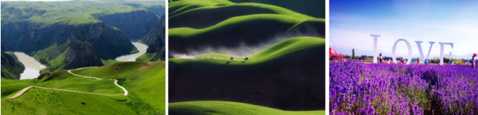
早餐后乘车前往中国东方普罗斯旺-【薰衣草观光园-赠送】。中国伊犁的熏衣草，是全世界继法国普罗旺斯、日本富良野之后的第三大熏衣草种植基地，也是中国惟一的熏衣草主产地。见过伊犁熏衣草花田的游客大都有这样的感觉:天然去雕饰，毫不矫揉造作，是纯粹的原生态。之后乘车前往特克斯八卦城，特克斯有世界上最大、最完整的八卦城；来到这里是不是有种回到古代西域的感觉呢。只有继续前往游览【喀拉峻景区阔克苏大峡谷】。阔克苏大峡谷(特指自喀拉峻湖口至九曲十八弯入口段，全长13.7千米，其中11千米为行船段)幽遐魅美曲折深邃，垂直高差达360余米，乘船游览峡谷，只见两侧崖岸陡峭险峻，岩石立似书页褶如衣皱，怪石嶙峋鬼斧神工，鹰击峡谷中石壁似俯冲而下的凶猛雄鹰;画壁宛如屹立于天地之间的巨幅泼墨山水;鳄鱼湾似两只巨大狰狞的鳄鱼在水面浮沉。 峡谷内色彩斑斓的原始森林好似调色渲染的油墨画，身在其中，呼吸着清新的空气，沐浴着夏日阳光，不禁心旷神怡。游玩后返回酒店入住
今日住宿 | 特美客栈/游牧部落民宿/神龙客栈/八美客栈/隐居客栈/久居客栈/易栖客栈/景向阳光自驾车营地等同级
今日用餐 | 早餐：酒店含早 | 午餐：自理 | 晚餐：自理
D4 | 特克斯-昭苏夏塔-新源（约280公里，行车约6/7H）
【行程节奏仅为参考，具体安排根据道路交通及景区客流情况适时调整】
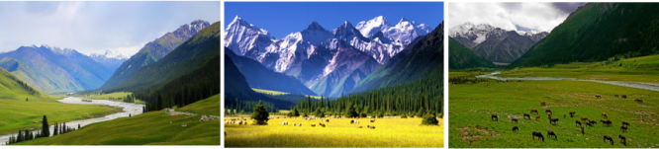
早餐后乘车前往天马故乡-昭苏县，抵达后前往游览【夏塔景区，含门票及区间车，游览2小时】。是蒙古语“沙图阿满”的译音，为“阶梯”之意。距昭苏县城西南70多公里，邻近天山主脉。原是古代伊犁至阿克 苏的交通驿站，夏塔河由丛山峻岭一泻而出，划开平坦的草原，汇入烟波浩 渺的特克斯河。夏塔峡谷以该河的由山口、古道、古遗址、民俗和自然景 观，组成了一条魅力独特的古文化风景线。可眺望【木札特冰川】。这是古丝绸之路上最为险峻的一条著名古隘道，也被户外界称为“玄奘之路”，而是选择景区内最精华的一段休闲徒步（原路往返，往返大概8公里左右），游玩乘车前往新源县入住酒店
今日住宿 | 联成生态/君顿酒店/腾龙云海/海川酒店/爱转角酒店/怡园精品/洲际酒店等同级
今日用餐 | 早餐：酒店含早 | 午餐：自理 | 晚餐：自理
D5 | 新源-那拉提-巴音布鲁克（约200公里、约4小时）
【行程节奏仅为参考，具体安排根据道路交通及景区客流情况适时调整】
早餐后乘车前往巴音镇，沿途欣赏巩乃斯河谷风光，途中前往游览【那拉提草原】，游览空中草原；根据自身游玩程度定夺离开景区时间；发育在第3纪古洪积层上的中山地草场，东南接那拉提高岭，势如屏障，西北沿巩乃斯河上游谷地断落，地势大面积倾斜，山泉密布，溪流纵横。缘山脚冲沟深切，河道交错，森林茂密，莽原展缓起伏，松塔沿沟擎柱，还有毡房点点，畜群云移，是巩乃斯草原的重要夏牧场。游玩后乘车穿越中国最美公路-“独库公路中段”前往巴音布鲁克镇，沿途欣赏天山独库公路最美风光，下午抵达游客服务中心换乘区间车进入【巴音布鲁克草原】巴音布鲁克草原：旧称 裕勒都斯草原、珠勒都斯草原、尤鲁都斯草原，因为主要位于新疆维吾尔自治区巴音郭楞蒙古自治州和静县西北的巴音布鲁克区境内，亦称巴音布鲁克草原，在裕勒都斯河流域。巴音布鲁克蒙古语意为丰泉——“丰富的泉水”，它是天山山脉中段的高山间盆地，四周为雪山环抱，海拔约2500米，面积23835平方公里，草原地势平坦，水草丰盛，是典型的禾草草甸草原，也是新疆最重要的畜牧业基地之一。游玩后入住酒店。
因独库公路通行受季节天气影响较大，每年只在6月至9月底开通，即使开通期间遇下雨塌方也会临时封路，在独库公路封闭管制期间，则选择以下方案：
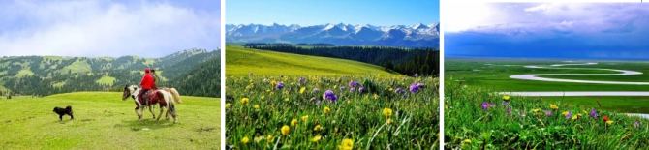
方案：随车绕行G218国道，火烧桥、巩乃斯河谷前往巴音布鲁克；
今日住宿 | 巴音镇民俗文化村/银登酒店/龙兴酒店/天河源/雪域酒店/巴音酒店/山水朝等同级
今日用餐 | 早餐：酒店含早 | 午餐：自理 | 晚餐：自理
D6 | 巴音镇-独库公路-奎屯（约280公里、约6/7小时）
【行程节奏仅为参考，具体安排根据道路交通及景区客流情况适时调整】
早餐后乘车穿越中国最美公路之一的独库公路北段前往奎屯，翻越乔尔玛达阪一天体验四季变幻从独山子到库车的公路，全长561公里、连接南北疆的公路。横亘崇山峻岭、穿越深山峡谷，连接了众多少数民族聚居区。它的贯通，使得南北疆路程由原来的1000多公里缩短了近一半，堪称是中国公路建设史上的一座丰碑。行走独库公路，两边风景十分壮观，经【乔尔玛烈士纪念碑】，看望烈士的守护者—陈俊贵和他的家人。游玩后继续穿越独库公路返回奎屯入住酒店
因独库公路通行受季节天气影响较大，每年只在6月至9月底开通，即使开通期间遇下雨塌方也会临时封路，在独库公路封闭管制期间，只能绕路返回乌鲁木齐。
方案一：随车绕行G218国道，往巴伦台方向返回乌鲁木齐，第七天参观【新疆古生态园】、独山子大峡谷更换成国际大巴扎
方案二：G218也封路时，只能原路返回伊宁市，之后可选择自费乘飞机或火车返回，也可选择自费住一晚后随车返回乌鲁木齐。
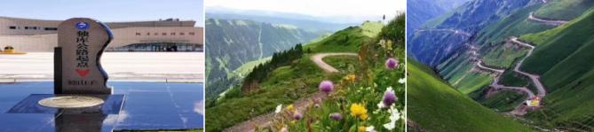
因封路不可抗力因素增加的游客食宿费用，火车票或飞机票，需要游客自行承担。
今日住宿 | 奎屯宾馆/凯祥酒店/豪丰酒店/润锦国际/金泽宏福泉酒店或同级
今日用餐 | 早餐：酒店含早 | 午餐：自理 | 晚餐：自理
D7 | 奎屯-独山子大峡谷-乌鲁木齐（约300KM,约4H）
【行程节奏仅为参考，具体安排根据道路交通及景区客流情况适时调整】
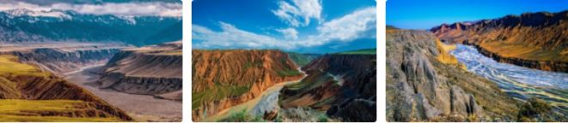
早餐后乘车前往游览【独山子大峡谷】（游览1.5小时左右）。大峡谷河水冲出天山后，切割独山子西南方向倾斜平原形成的神奇风光峡谷，峡谷两岸的阶地历历在目，至少可分9级，阶地面上是荒漠草原，生长着蒿类、针茅等。在独山子境内奎屯河流经独山子大峡谷之中峡谷近南北走向，峡谷古币悬崖陡峭，谷底流水时分时合，谷肩地面是荒漠草原，站在谷肩处遥望峡谷，呈现在眼前的是一幅典型的大峡谷景象。 天山雪水及雨水流下来经过这里的土壤形成的冲积沟壑，在谷壁雕凿出这些奇特景观。游玩后乘车返回乌鲁木齐赠送前往【新疆古生态园-赠送不去不退】（游览约2小时左右），参观亚洲最大的汗血宝马基地，以及通过园林艺术手法，最大限度的去临摹大自然、回放大自然的原始面貌，再现古老丝绸之路文明、展示西域独特文化。
今日住宿 | 桔子水晶酒店/玄圃酒店/维也纳/熙居酒店/桔子酒店/喆啡酒店/美居酒店/尚德国际/OBOR等同级
今日用餐 | 早餐：酒店含早 | 午餐：自理 | 晚餐：赠送疆域九宫宴
D8 | 乌鲁木齐返程
根据贵宾航程时间送机返回家乡
今日住宿 | 温馨的家
今日用餐 | 早餐：酒店含早

*********************祝旅途愉快*********************

费用包含：
- 交通：全程专属定制7座豪华VIP陆地头等舱航空座椅车型，每人正座；
- 住宿：精选4晚4钻酒店+2晚当地高标酒店+1晚特色民俗住宿（不含单房差）
- 景点：行程表内所列的景点首道门票及区间车（不含景区娱乐项目）；
3、导游：司机兼工作人员，负责安全驾驶+简单景区讲解+代买门票+代办住宿+代订餐等等
- 用餐：酒店赠送早餐、不吃不退，正餐自理，（赠送新疆特色美食-疆域九宫宴—不吃不退）
- 购物： 纯玩无自费
6、保 险：旅行社责任险。赠送意外伤害保险
7、儿童价特殊说明：年龄2-12周岁（不含）,不占床,不含门票，只含座位费，其余产生自理。
费用未含
个人消费：超重行李的托运费、保管费；酒店内洗衣、理发、电话、传真、收费电视、饮品、烟酒等个人消费；自由活动期间的用车服务；提供导游服务的产品在自由活动期间无陪同服务；当地参加的自费以及“费用包含”中不包含的其它项目。
单房差：因住单间所需补足的单间差费用。
酒店：升级酒店、升级房型等产生的差价不含
其他：儿童不含早餐，不含门票，不含床位。儿童增订门票：1.2-1.4m儿童建议当地自行现付景区，可享受景区优惠价；1.4米及以上儿童建议在[推荐项目]中提前增订儿童超高门票；如出游中当地临时增订儿童门票，需以各景区挂牌价格为准，敬请谅解。
产品说明：
1、最晚在出行前1天您将收到出团通知书或导游的确认电话，敬请留意，保持电话畅通。集合时间请参考网站披露信息，具体时间请以出团通知书或导游通知为准。
2、请您在预订时务必提供准确、完整的信息（姓名、性别、证件号码、国籍、联系方式、是否成人或儿童等），以免产生预订错误，影响出行。如因客人提供错误个人信息而造成损失，我社不承担任何责任。
3、此产品不接受3人间加床及拼房，敬请谅解。如订单人数为奇数，请在后续附加产品页面中选择单人房差选项。
4、本产品行程实际出行中，在不减少景点且征得客人同意的前提下，导游、司机可能会根据天气、交通等情况，对您的行程进行适当调整（如调整景点游览顺序等），以确保行程顺利进行。
5、行程中的赠送项目，如因交通、天气等不可抗因素导致不能赠送的、或因您个人原因不能参观的，费用不退，敬请谅解。
6、团队行程中，非自由活动期间，如您选择中途离团，未完成部分将被视为您自行放弃，仅退还未产生的门票及用餐费用。
7、出游过程中，如遇不可抗力因素造成景点未能正常游玩，导游经与客人协商后可根据实际情况取消或更换该景点，或由导游在现场按旅游产品中的门票价退还费用，退费不以景区挂牌价为准，敬请谅解。
8、持老年证、军官证、学生证等优惠证件的游客可享受景区门票优惠政策，具体以出行当日景区公布政策为准。请具备条件的游客携带好相关证件，届时由导游统一安排，按打包行程中客人已享的优惠价格，退还差价。
温馨提示：
- 新疆甘肃是属于西北地区，经济较内地有所差别，所以吃住行较内地有所差异。敬请谅解。
- 新疆与内地差两小时，但全疆均使用北京时间作息；但新疆休息时间为晚上12：00左右，早上上班时间为10：00左右
- 早晚温差较大，温差最大可在20度左右，晚上睡觉时应将空调开到适度，不要过凉，或睡觉时不盖棉被，造成身体不适。另外需要注意，如在天池过夜、那拉提牧场、游喀纳斯湖等须带外衣和毛衣等衣物。
- 因新疆地域辽阔，坐车时间较长，在很多情况下，须旅游者下车行走或亲自体验骑马、骑骆驼的乐趣。所以，一双合适的鞋显得尤为重要。
- 新疆气温虽较内地略低，但因新疆很多地区海拔较高，紫外线照射强烈。所以旅游者应准备充足有效的防晒品，同时配备清热、解渴、滋润的药物或冲剂，如夏桑菊冲剂等，以免一时难以承受过于干燥和酷热的气候。要是有晕车的旅客请自备晕车药。
- 在新疆旅游，因行程较长，气候差别较大，旅游者一时难以适应，可能会出现水土不服症状，旅游者应携带有关药物及一些常备药物，如创可贴、感冒药或治疗肠胃不适药物等。
- 新疆是水果之乡，到新疆吃水果是一大乐事，但千万不要在吃完水果后再喝热茶水，以免引起腹泻。
新疆的大部分地区购卖称重商品时的报价为公斤报价（南疆和田初外），所以购买称重商品时请落实报价是公斤价还是市斤，在巴扎（集市）购买旅游纪念品时，请在确定购买后再进行讨价还价。不严肃的讨价还价行为会招致卖方的不满。如果交易不成，也请注意文明礼貌。最好在购买前先请导游推荐一些购买场所，玉石等贵重物品最好在指定商场购买。

